NORA VAN DAM (ACTRICE) OVER GODFRIED ALS REGISSEUR
twee mini-voorstellingen voor één actrice en twee slagwerkers

SEIZOEN 2015/’16

Nu ik terugkijk op onze door Godfried geregisseerde mini-voorstellingen WITROOD! en Frogtime Poetry, weet ik precies waarom ik hem vroeg. Ik had zelf ideeën (en tekst) en zocht een adequate regisseur. Ik wilde daarbij direct het publiek aanspreken - het zijn immers vertellingen - en mét mijn twee musicerende collega's Fred van Duijnhoven en Eugène Flören op locatie kunnen spelen. Buiten dat was het van belang dat muziek en vertelling gelijkwaardige rollen hadden! Dan vind je in Godfried een hele goeie!
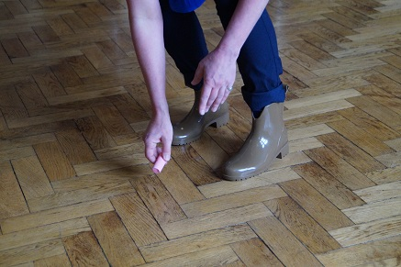

foto: Godfried Beumers
Godfried heeft een sprankelend, lekker knisperend vermogen om zowel praktisch als op hoog niveau de juiste aanwijzingen te geven. Hij heeft ruime ervaring met spelers, dansers en muzikanten, stelt de juiste vragen en houdt vervolgens zowel zijn spelers als zichzelf daaraan. Hij werkt opbouwend, maar laat ook duidelijk van zich horen als hij niet tevreden is. En van hem kan je dat hebben, omdat je uiteindelijk weet dat het klopt!

Jaren geleden ben ik bij hem begonnen te spelen. Dat was in De Krijtkring. Al jaren was ik niet meer op de vloer geweest en zocht me schoorvoetend een weg terug. Ik kwam in een zeer gemengd gezelschap terecht. In een altijd boeiend repetitieproces (waarin we onder andere leerden wat de meerwaarde van maskerspel is) zag ik Godfried iedereen met de hem zo typerende mix van geduld en veeleisendheid tot zijn recht laten komen. Uiteindelijk stond er iets geweldigs!

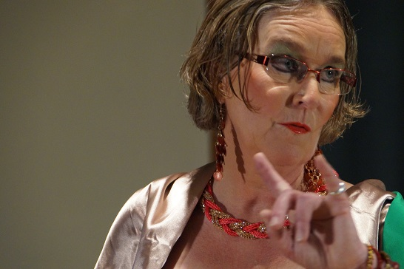
foto: Godfried Beumers

Godfried peutert net zo lang tot het klopt. En hoewel dat de taak van iedere regisseur is, is het verschil met anderen dat het maakproces extra rijk is, omdat Godfrieds anekdotische kant zo sterk is. Wat wil je ook: hij is verteller.
E R (Nora) van Dam
@swithaRo
www.getikteteksten.wordpress.com

